スイッチオンですぐにスタート
Power Panel C80はあらゆる産業の製造現場で最高のパフォーマンスを発揮します
新製品のPower Panel C80は、パワフルなコントローラと最新のオペレータターミナルの優れた特徴を1つに集約したHMIデバイスです。C80はB&Rのオートメーションパネルとの互換性を備えています。そのため、ユーザーは新しいパネルを使うことで最大限の柔軟性も得ることができます。結果として機械をスケールアップし最適なパフォーマンスと大幅なコスト減を実現することができます。

C80マルチタッチHMIは奥行きが浅く設計されています。このデザイン性は制御盤のスペースが限られている、特にコンパクトな機械に最適です。またハードディスクとファンレス動作により、最低限のメンテナンスで維持管理が可能です。
時間を節約するプラグアンドプレイ
Power Panel C80には必要なソフトウエアパッケージがすべてプリインストールされているため、迅速かつ簡単な操作を実感することができます。I/Oモジュール、モーション・コントロール軸、セーフティコンポーネント類は全てパネルに直節接続して使用します。追加のコントローラは必要ありません。ユーザーはPower Panel C80のスイッチを入れるだけ。あとはアプリケーションの転送が始まります。
パワフルな特性、そして高い費用対効果
Intel Atomプロセッサ上では、B&RのAutomation Runtimeリアルタイム・オペレーティング・システムが、HMIアプリケーション用の組み込みLinuxオペレーティング・システムと並行して作動します。これはB&Rのハイパーバイザーが、2つのオペレーティングシステム間のプロセッサリソースを分割することで実現できる仕組みです。この間、オペレーティングシステムの動作が止まる等の影響はありません。コントローラと個別のオペレーティング・パネルを備えたソリューションとは対照的に、この統合型ソリューションは、より小さなスペースのコントロール・キャビネットにコンパクトに収まります。このように、利用可能なハードウェアリソースをより効率的に利用することで、コストをさらに削減することができます。
直感的なタッチ操作
高性能なPower Panel C80は、mapp Viewを使用したHMIアプリケーションの実行にも最適です。B&Rのmapp Viewソフトウェアパッケージを使用して、エンジニアリング環境から、ウェブ技術が織りなすより広い世界へダイレクトにアクセスすることができます。投影型静電容量式のタッチスクリーンでは、厚手の革手袋を装着していても正確かつ確実な操作を体感することができます。C80でのズームやスワイプなどの操作感は、まさに直感的なユーザーエクスペリエンスです。パネルの前面はIP65保護等級の基準を満たしています。つまりPower Panel C80は過酷な環境での使用にも適しているのです。C80に採用されているマルチタッチパネルのフロントガラスには、クリアガラスまたはアンチグレアガラス、いずれかのタイプを選択できます。さらにワイドスクリーンフォーマットは4つのサイズで展開しています（7.0インチ、10.1インチ、12.1インチ、15.6インチ）。もちろんスタンダードタイプ、4:3フォーマット（5.7インチ）もラインナップされています。

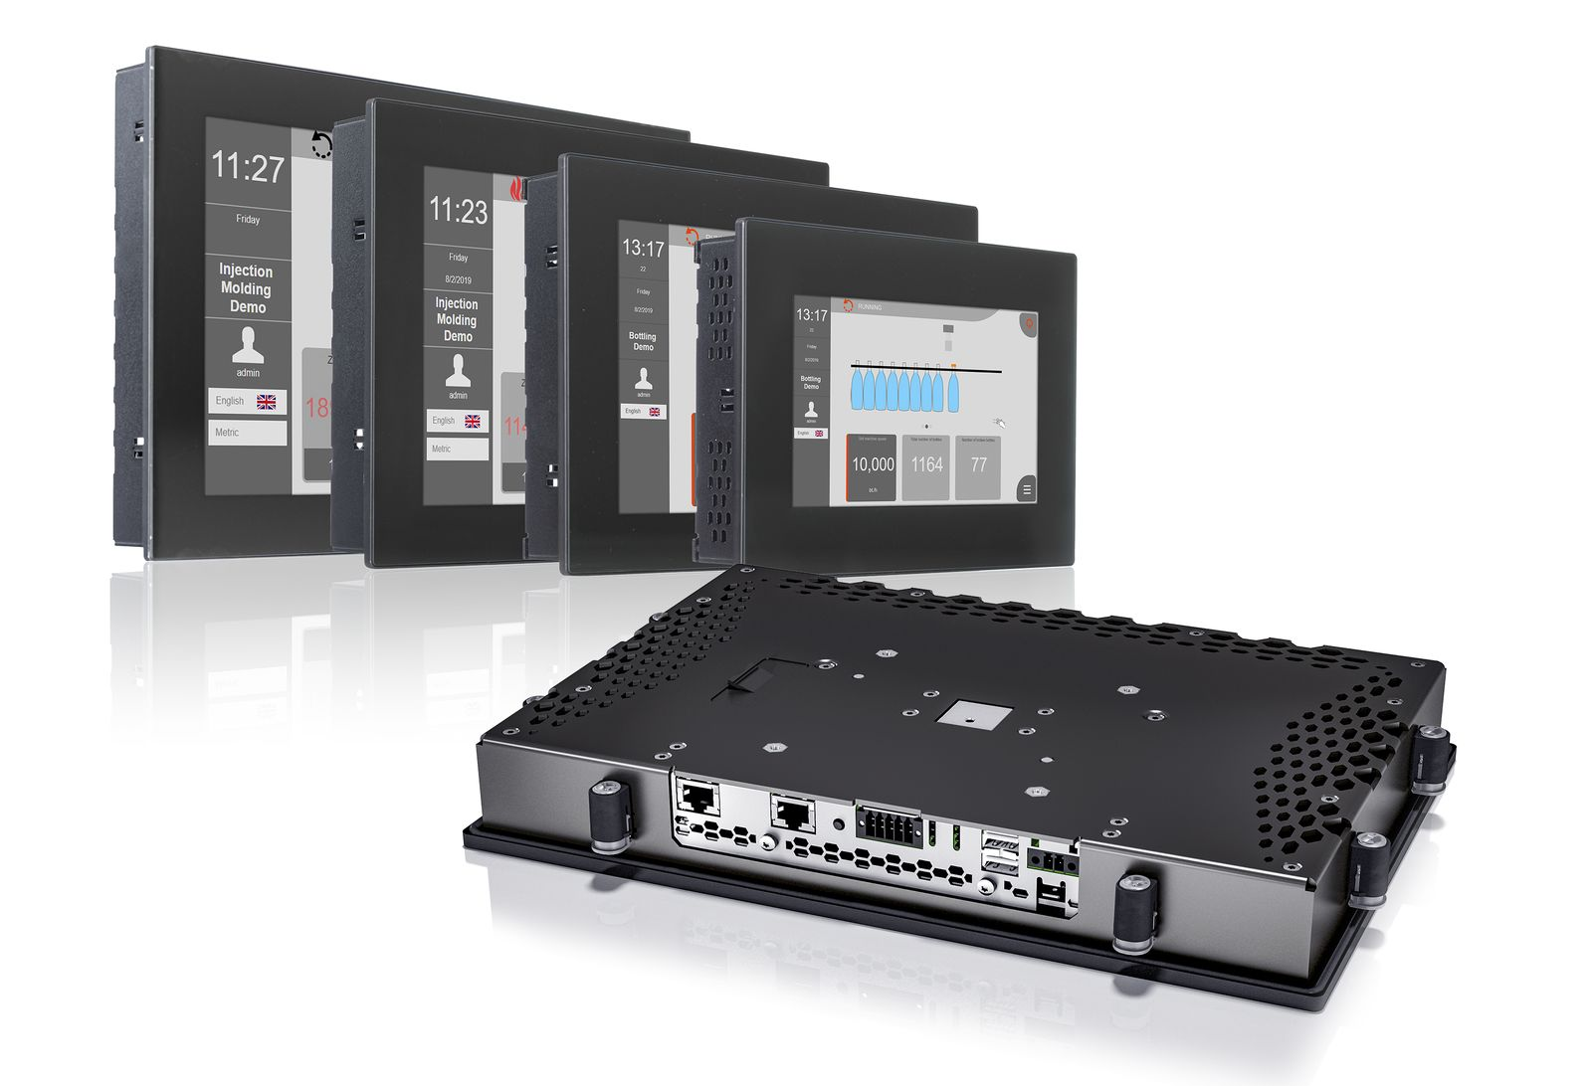
新製品のPower Panel C80は、パワフルなコントローラと最新のオペレータターミナルの優れた特徴を1つに集約したHMIデバイスです。

B&Rについて
ABBグループの一員であるB&Rは、オーストリアに本社を置く産業オートメーションのグローバルリーダーです。 B&Rは、最先端のテクノロジーと先進的なエンジニアリングを組み合わせ、あらゆる産業のお客様に、マシンおよびファクトリーオートメーション、モーションコントロール、HMI、統合型安全技術など、トータルソリューションを提供しています。OPC UA、POWERLINK、openSAFETYなどのIIoT通信規格やAutomation Studioソフトウェアにより、B&Rは常にオートメーションエンジニアリングの未来を再定義しています。よりいっそうの工程簡素化と、お客様の期待を超えたいというコミットメントに支えられ、B&Rは産業オートメーションの最前線を走り続けています。
より詳細な情報については、www.br-automation.com/ja をご覧ください。

